Лабораторијске вежбе „на папиру“
Светлана Ђикић¹, Владан Младеновић²
¹ОШ „Ђура Јакшић“ Јелашница, ОШ „Стеван Синђелић“ Каменица
²ОШ „Иван Вушовић“ Ражањ, Алексиначка гимназија,
Апстракт. Приказ успешно реализованих угледних у 8. разреду у ОШ „Ђура Јакшић“ Јелашница и ОШ „Стеван Синђелић“ Каменица, на којима су помоћу отпорника „на папиру“ ефикасно обрађене наставне јединице: „Електрична отпорност проводника“ и „Везивање отпорника“.

увод
У многим основним и средњим школама Србије, настава физике се на жалост, реализује без демонстрационих огледа и лабораторијских вежби. Најчешћи изговор је да нема услова, кабинета, опреме, наставних средстава. Иако је то углавном тачно, постоји много начина да се уз минимална улагања и у постојећим условима већи део наставе оствари ефикасно и квалитетно. На овим угледним часовима показано је да се део наставе у осмом разреду из области „Електрична струја“ (слично је могуће и у средњим школама) може остварити уз помоћ јефтиних универзалних мерних инструмената-унимера и отпорника направљених сенчењем графитном оловком на папиру.

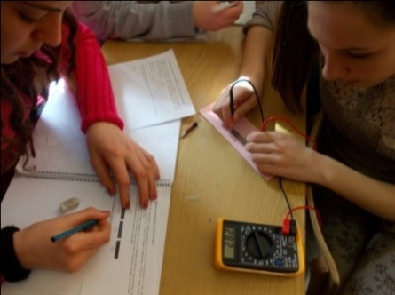

СЛИКА 1. Ученици ОШ „Ђура Јакшић“ Јелашница

Први час: Електрична отпорност проводника
Циљ часа је био упознавање ученика са новом физичком величином - електричном отпорношћу проводника, њеном ознаком и јединицом мере. Мерењем проучити зависност отпорности проводника од његове дужине, попречног пресека и материјала од ког је направљен. Научити ученике како да користе унимер.
За час су били потребни унимери, листићи са упутствима за ученике, листићи са нацртаним графитним линијама.
На почетку часа обновљено је градиво о електричној струји, изворима струје, амперметру, волтметру и унимеру.
Ученицима је након обнављања објашњено да се физичка величина којом се мери отпор средине усмереном кретању наелектрисаних честица назива електрична отпорност проводника, да се обележава са R и да је њена јединица мере Ω. [1]
Ученици су подељени у најмање три групе (број група зависи од броја ученика). Свака група је имала на располагању унимер, папир на коме су нацртане линије графитном оловком и листић са упутством и табелама. Задатак сваке групе је био да правилно подеси унимер у положај за мерење отпорности и да затим његовим сондама додирне крајеве сваке нацртане линије. Очитане бројне вредности отпорности ученици треба да убележе у унапред припремљене табеле. Анализом вредности добијених мерењем треба да изведу закључке. [2]

I група : Испитивање отпорности проводника у зависности од његове дужине
Ова група је добила нацртане линије на папиру од истог материјала (графита) и истог попречног пресека (исте ширине и дебљине слоја) али различитих дужина.

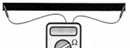

СЛИКА 2. Правилно мерење код испитивања зависности отпорности од дужине

На овом часу ученици су дошли до тачног закључка да је отпорност проводника директно сразмеран његовој дужини: R∼l.

II група: Испитивање зависности електричног отпора од попречног пресека
Ова група је добила нацртане 3 линије исте дужине, исте ширине али различите дебљине слоја графита. На истом папиру су добили и три линије које су исте дужине и исте дебљине слоја графита али различите ширине. [2]

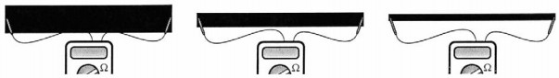

СЛИКА 3. Правилно мерење код испитивања зависности отпорности од попречног пресека

Ученици ове групе дошли су до закључка да је отпрност проводника обрнуто сразмерна дебљини слоја графита и обрнуто сразмерна ширини линије. Како је површина попречног пресека једнака производу дебљине слоја графита и ширине линије то је отпорност проводника обрнуто сразмерна површини његовог попречног пресека: R∼1/S.

III група: Испитивање зависности отпорности проводника од врсте материјала.
Ова група је добила нацртане 4 линије исте дужине и исте површине попречног пресека са различитим графитним оловкама (свака оловка има различиту комбинацију графита и глине) које представљају проводнике од различитог материјала. [2]
Ученици су измерили различите отпорности за све нацртане линије и дошли до закључка да отпорност зависи од врсте материјала од које је направљен проводник.
Специфична отпорност проводника се обележава са ρ. Јединица мере је Ωm. Вредности специфичне отпорности дају се у таблицама.
Свака група је прочитала свој закључак након реализације задатка. Коначан закључак након презентације све три групе ученика је: Електрична отпорност металног проводника зависи од врсте материјала од кога је проводник направљен, сразмерна је дужини проводника и обрнуто сразмерна површини попречног пресека. То се може представити формулом:

Други час: Везивање отпорника
Циљ часа је био упознавање ученика са начинима везивања отпорника, појмом еквивалентне отпорности Rе и мерењем доћи до закључка чему је она једнака.
За час су били потребни унимери, листићи са упутствима за ученике, листићи са нацртаним графитним линијама.
На почетку часа обновљено је градиво о електричној отпорности.
У наставку часа ученицима је објашњено да ако се у једном колу налазе два отпорника, она могу бити повезана на два начина: редно (серијски) и паралелно. Од начина повезивања отпорника зависи колика ће бити њихова укупна електрична отпорност. Укупна отпорност одређеног дела кола у ком се налази више отпорника назива се еквивалентна електрична отпорност Rе. [1]
Ученици су подељени у групе. Свака група је добила унимер, папир на коме су нацртане линије графитном оловком и листић са упутством и табелом. На основу измерених вредности отпорности имали су задатак да напишу закључак.

I група : Мерење отпорности редне везе отпорника
Ова група је добила нацртана два слична отпорника у облику праве линије, димензија око 3 mm ширине и 5 cm дужине, и њихов задатак је био да измере отпорност тих линија. Нацртане линије треба да се скоро додирују јер након мерења појединачних отпорности имали су задатак да повежу ова два отпорника (испуне простор између линија) и измере укупну отпорност тако формиране линије Rе. [2]
Измерене вредности су биле такве да су ученици одмах дошли до закључка да је укупна отпорност једнака збиру појединачних отпорности:

.

Ученицима се нацрта на табли струјно коло са редном везом отпорника и напишу формуле за јачину струје, напон и еквивалентну отпорност.

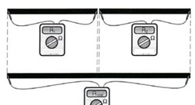

СЛИКА 4. Правилно мерење отпорности код редне везе отпорника

II група: Мерење отпорности паралелне везе отпорника
Друга група је добила нацртане две паралелне линије једнаких дужина на малој међусобној удаљености. Њихов задатак је био да измере и забележе отпорност прве линије (R₁), а затим и друге линије (R₂).
После тога имали су да повежу крајеве обе линије графитном оловком и измере отпорност резултујућег паралелног кола Rе . [2]

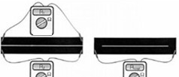

СЛИКА 5. Правилно мерење отпорности код паралелне везе отпорника

Ученици су дошли до закључка да је еквивалентна отпорност паралелне везе мања од отпорности појединачних отпорника које су мерили.
На табли се затим нацрта струјно коло са паралелном везом отпорника и напишу формиле за ту везу. Код паралелне везе отпорника реципрочна вредност еквивалентне електричне отпорности једнака збиру реципрочних вредности њихових појединачних отпорности.

ЛИнкови и литература
1. Душан Поповић, Милена Богдановић и Александар Кандић, Физика 8 – уџбеник са збирком задатака и лабораторијским вежбама за осми разред основне школе, Београд: Логос 2012, стр.117-119 и 129-132
2. Факултет техничких наука Нови Сад, Катедра за електронику Нанотехнологије,
Вежба 1, www.elektronika.ftn.uns.ac.rs/download.php?id=78
3. Станчић, Физика 8 – уџбеник са збирком задатака и лабораторијским вежбама за осми разред основне школе, Београд: Едука 2013, стр.135-140 и 152-158
4. Веб страница: http://www.instructables.com/id/DIY-Emergency-resistor-an-electronic-circuit-com/step2/Scribble-resistance/

